



Principales conclusions

**L’expérience utilisateur·trice du sous-titrage codé intégral dans les sports à rythme rapide — Rapport sommaire**

# Remerciements

Nous souhaitons exprimer notre reconnaissance envers l’ensemble des participant·e·s qui ont généreusement donné de leur temps pour nous aider à mieux comprendre le sous-titrage intégral dans les sports à rythme rapide. Nous tenons à remercier tout particulièrement le Fonds pour l’accessibilité de la radiodiffusion (FAR) pour son précieux soutien financier dans le cadre de cette étude si importante. Nous tenons également à remercier les membres du Comité directeur —James Hardman, Jim Roots (qui a récemment pris sa retraite), Gordana Mosher (récemment remplacée par Ann Marie Langlois), Gavin Lumsden, Bev Milligan, Brian McGinley, Melina Nathanail et Neil Watson. Leur engagement sans faille, leur allocation de ressources et leurs conseils précieux ont grandement contribué à la réalisation de ce projet sur une période de deux ans. Nous exprimons également nos remerciements à Bell Media, Rogers Media, PAVO Digital, 3Play Media, CBC, les Services canadiens de l’ouïe, l’Association des Sourds du Canada et l’Association canadienne des malentendants pour leur soutien et leurs précieuses ressources dans le cadre de ce projet. Nous sommes reconnaissant·e·s envers les interprètes qui ont assuré les services d’interprétation lors de nos réunions, ainsi que pour leur contribution au questionnaire et à la réalisation de la vidéo de recrutement en langue des signes. Un grand merci également à notre équipe d’expert·e·s et de conseiller·ère·s internationaux·ales : Deb Fels, Pablo Romero-Fresco, Nazaret Fresno, Maria Karam, Tatyana Kumarasamy, Margot Whitfield, Somang Nam, ainsi qu’à notre gestionnaire de projet, Christie Christelis. Pour terminer, nous remercions tous les acteurs·trice·s qui ont joué un rôle crucial dans la réussite de ce projet.

Richard Belzile, futur chef de projet et président du comité directeur  
Association des Sourds du Canada

**Table des matières**

**Aucune entrée de table des matières n'a été trouvée.**

# Résumé

Les diffusions en direct des sports à rythme rapide sont un élément important à prendre en compte lors de l’évaluation de l’expérience utilisateur·trice du visionnement des sous-titres. En effet, les sous-titres de ce type de retransmissions ont souvent tendance à contenir de nombreuses erreurs et représentent le contenu le plus difficile à sous-titrer en raison de leur rythme soutenu. Dans cette étude, nous avons exploré l’expérience utilisateur·trice des retransmissions en direct de sports à rythme rapide, en mettant l’accent sur le hockey et le basketball. Ces retransmissions incluent généralement deux commentateur·trice·s hors écran qui commentent l’action en intégral (*play-by-play*) ainsi que des analyses supplémentaires entre les phases du match. En raison de la vitesse élevée de ces retransmissions, les sous-titres présentent souvent des difficultés en termes d’exactitude et de rapidité de transcription. Dans certains cas, comme lors des matchs de basketball, les sous-titres défilent à une vitesse effrénée, avec plus de 200 mots par minute (MPM), ce qui rend la lecture inconfortable et laisse peu de temps pour apprécier pleinement la partie en direct. Dans le cadre de ce projet, nous avons exploré plusieurs aspects de l’expérience utilisateur·trice lors du visionnement d’événements sportifs en direct à rythme rapide. Nous avons examiné la lisibilité des sous-titres, la satisfaction des utilisateur·trice·s ainsi que la qualité des sous-titres. De plus, nous avons analysé le niveau de compréhension possible, que ce soit à partir du format de sous-titres standard ou celui basé uniquement sur les commentaires. Cette étude présente les résultats d’une analyse du mouvement des yeux et de la focalisation des utilisateur·trice·s au moment de visionner des événements sportifs en direct avec des sous-titres.

Les résultats de cette étude confirment les conclusions précédentes, suggérant que les utilisateur·trice·s de sous-titres ne sont pas pleinement satisfait·e·s de la qualité des sous-titres disponibles aujourd’hui. Les événements sportifs à rythme rapide diffusés en direct présentent des difficultés supplémentaires, car le nombre de mots par minute requis pour un sous-titrage exact entraîne souvent une vitesse de lecture trop élevée, ce qui peut compliquer la compréhension. De plus, les retards, l’identification des intervenant·e·s et le placement des sous-titres peuvent distraire les spectateur·trice·s de l’action de la partie en cours.

Nous avons également exploré une nouvelle stratégie visant à réduire le nombre de mots par minute des sous-titres dans les retransmissions sportives, en n’affichant que les sous-titres basés sur les commentaires en direct. Les résultats ont indiqué qu’il n’y avait pas de différences significatives dans les préférences des téléspectateurs·trice·s entre les deux styles de sous-titrage. Nos résultats indiquent que le style de sous-titrage basé uniquement sur les commentaires en direct a été bien accueilli par les téléspectateur·trice·s, avec des répercussions positives sur leur satisfaction quant à la qualité, leur expérience de visionnement et leur compréhension de la partie/du déroulement des actions. Ces constatations sont d’autant plus significatives étant donné que les téléspectateur·trice·s étaient déjà familier·ère·s avec le format standard de sous-titrage intégral. Nous avons établi la nécessité d’une étude longitudinale permettant aux téléspectateur·trice·s de s’habituer progressivement aux sous-titres ne contenant que les commentaires des commentateur·trice·s, afin de mieux comprendre leur incidence et l’expérience à long terme de ce format de sous-titrage.

Par ailleurs, les résultats indiquent que la compréhension du déroulement du match par les participant·e·s dépendait davantage de leur expérience sportive que de l’accès aux sous-titres. Cependant, certains éléments des sous-titres de type intégral étaient appréciés, tels que les noms des joueurs et une version plus condensée des sous-titres décrivant bien le déroulement du match. Bien que d’autres problèmes aient été soulevés par les participant·e·s, tels que le positionnement, la taille du texte, le délai de synchronisation et les fautes d’orthographe, la principale conclusion de cette recherche demeure que l’excès de sous-titres ne favorise pas une meilleure compréhension. La surabondance de sous-titres affichés à un rythme trop rapide complique le suivi du match, est souvent une distraction et empêche les téléspectateur·trice·s d’apprécier la partie.

Dans la suite de ce rapport, nous présenterons en détail les résultats de notre étude, notamment les données de suivi oculaire, les scores de compréhension et les retours des utilisateur·trice·s concernant les deux formats de sous-titrage étudiés dans cette recherche.

# Présentation et contexte

Les retransmissions en direct des sports à rythme rapide présentent naturellement de nombreux obstacles tant pour les sous-titreur·trice·s que pour les téléspectateur·trice·s, qui sont confronté·e·s à un débit de mots par minute extrêmement élevé lorsqu’ils/elles recherchent des sous-titres précis, que ce soit dans le format intégral ou dans le format ne contenant que les commentaires. Pour les personnes responsables du sous-titrage, suivre le rythme de parole rapide des commentateur·trice·s présente souvent des difficultés. Les échanges rapides entre les deux commentateur·trice·s peuvent entraîner des retards importants, de nombreuses fautes d’orthographe et d’autres erreurs qui ont des répercussions sur la qualité de l’expérience des téléspectateur·trice·s sourd·e·s et malentendant·e·s qui dépendent des sous-titres pour accéder au contenu verbal. Même sans erreurs ni retards, le débit peut être de plus de 200 mots par minute tout au long de la diffusion, ce qui rend non seulement le visionnement difficile pour les téléspectateur·trice·s, mais peut également constituer une distraction qui détourne leur attention de la partie et les maintient concentré·e·s sur les sous-titres.

Cette étude se focalise sur l’expérience des utilisateur·trice·s concernant les sous-titres en direct lors des diffusions de sports à rythme rapide tels que le hockey et le basketball. Pour étudier l’expérience utilisateur·trice, nous avons utilisé trois méthodes :

1. Nous avons utilisé un système de suivi oculaire pour enregistrer les mouvements des yeux des téléspectateur·trice·s pendant qu’ils/elles regardent des séquences vidéo des matchs.
2. Nous avons recueilli des retours sur l’expérience des utilisateur·trice·s concernant les séquences sous-titrées visionnées à l’aide d’une série de questionnaires.
3. Nous avons également mené des entrevues sous forme de conversations avec les participant·e·s afin d’évaluer leur compréhension et la capacité des différents formats de sous-titres à fournir le plus de détails aux téléspectateur·trice·s.

Chacune des séquences vidéo visionnées par les spectateur·trice·s était sous-titrée de deux manières différentes : d’une part, avec les sous-titres au format intégral tels que diffusés, et d’autre part avec les sous-titres contenant uniquement les commentaires.

Dans le cadre de l’étude, les participant·e·s ont eu la possibilité de choisir entre regarder du basketball ou du hockey. Chaque événement sportif a été divisé en deux séquences afin de présenter à chaque participant·e un exemple des deux types de sous-titres étudiés.

# Objectif de ce projet

Les objectifs de ce projet sont d’obtenir des informations sur les facteurs qui influencent l’expérience utilisateur·trice, le plaisir et la compréhension des diffusions en direct de sports à rythme rapide. Un autre objectif de cette étude est d’explorer des stratégies visant à réduire le nombre de mots utilisés dans les sous-titres, sans affecter la capacité des téléspectateur·trices à comprendre le match. Ce rapport présente une description détaillée de l’étude.

# Commanditaire du projet et comité de direction

Ce projet a été rendu possible grâce au parrainage du Fonds pour l’accessibilité de la radiodiffusion. La direction du projet a été assurée par un comité de direction composé des membres suivants :

* **Richard Belzile,** chef de projet et futur président, représentant l’Association des Sourds du Canada (ASC)
* **James Hardman**, représentant les Services canadiens de l’ouïe.
* **Beverly Milligan**, représentant PAVO Digital
* **Melina Nathanail**, représentant 3Play Media
* **Anne Marie Langlois,** représentant l’Association des malentendants canadiens (AMEC)
* **Gavin Lumsden,** représentant Rogers Media
* **Brian McGinley,** représentant Bell Media
* **Neil Watson,** représentant CBC

# Description du projet

Cette étude vise à explorer l’expérience des utilisateur·trice·s avec les sous-titres codés lors des diffusions de sports à rythme rapide, ainsi que les effets potentiels de la réduction du nombre de mots par minute utilisés lors de ces événements. Pour ce faire, nous avons comparé les expériences des utilisateur·trice·s avec deux types de sous-titrage : le format standard de sous-titrage intégral, et le format transcrivant uniquement les commentaires.

L’objectif de cette étude était d’examiner comment les deux formats de sous-titrage ont pu influencer la qualité, la satisfaction et la compréhension des téléspectateur·trice·s. Les scores de compréhension ont été définis en menant des entrevues de type conversationnel avec chaque participant·e après qu’ils/elles aient visionné les séquences vidéo.

La partie de l’étude axée sur le suivi oculaire nous a permis d’observer les comportements visuels des utilisateur·trice·s, en analysant la durée pendant laquelle ils/elles ont fixé différentes zones de l’écran et en identifiant où leurs yeux se concentraient principalement pendant le match : soit sur les actions du match, soit sur les sous-titres. Nous avons ciblé deux groupes de personnes particulièrement familières avec les sous-titres codés pour les retransmissions sportives en direct : les personnes sourdes et malentendantes. Nous avons recruté des participant·e·s qui étaient déjà familier·ère·s avec le visionnement de sports en direct avec des sous-titres codé, ainsi que des fans de retransmissions en direct de hockey ou de basketball.

## 

# À propos de la recherche

## Conception de la recherche

Pour cette étude, nous avons adopté une approche semi-globale en combinant des données précises de suivi oculaire avec des données qualitatives relatives aux préférences et à la compréhension. La conception de l’étude a obtenu l’approbation du Comité d’éthique de l’université Ryerson (actuellement Toronto Metropolitan University). Les participants ont visionné les séquences vidéo des événements sportifs et ont exprimé leur évaluation subjective de la qualité, de leur niveau d’engagement et de leur intérêt à travers des questionnaires. Par ailleurs, nous avons mené des entrevues de type conversationnel avec les participant·e·s afin d’évaluer leur compréhension du match ainsi que leur compréhension des informations qui ne concernent pas directement le déroulement du match. Au cours de ces entrevues, nous avons abordé les événements clés survenus pendant le match (comme les pénalités et les buts) ainsi que les commentaires des commentateur·trice·s sur des éléments en dehors du match. L’étude comprenait deux séquences de matchs sous-titrés (hockey sur glace ou basketball), chaque séquence présentant aux participant·e·s un format de sous-titrage différent (le sous-titrage intégral et la transcription des commentaires). L’étude a duré environ une heure pour chaque participant·e et a été réalisée sur le campus de l’Université métropolitaine de Toronto dans l’un des laboratoires d’utilisabilité. Les participant·e·s ont reçu une rémunération de 60 $ pour leur participation ainsi que le remboursement de leurs frais de transport.

## Déroulement de la recherche

Le laboratoire d’étude était aménagé avec les éléments suivants :

* Un équipement de suivi oculaire Tobii connecté à un ordinateur PC
* Un écran d’ordinateur de 24 pouces utilisé pour présenter les séquences de match
* Une caméra positionnée sur l’écran d’ordinateur pour enregistrer les participant·e·s pendant la séance
* Une chaise confortable et ajustable
* Un lampadaire réglable permettant aux participant·e·s de voir clairement la séquence vidéo
* Une zone supplémentaire aménagée en salon où se déroulaient les discussions
* Des rafraîchissements, comprenant des boissons et des collations

## Méthodologie de l’étude

Les participant·e·s étaient invité·e·s à s’installer face à l’écran d’ordinateur équipé du matériel et du logiciel de suivi oculaire. Le dispositif de suivi oculaire a été réglé pour s’adapter aux yeux des participant·e·, une fois ceux/celles-ci confortablement installé·e·s. Une caméra a été fixée à l’écran de l’ordinateur pour enregistrer les participant·e·s pendant les séances. Les participant·e·s étaient invité·e·s à visionner deux séquences vidéo d’un même match de hockey sur glace/basketball, l’un avec des sous-titres de type intégral, et l’autre avec la transcription des commentaires. Le format de sous-titrage était ordonné de manière aléatoire. Entre chaque vidéo, les participant·e·s ont été invité·e·s à remplir un questionnaire de mi-étude afin de partager leur expérience avec les deux formats de sous-titres. Après avoir visionné la deuxième vidéo, les participant·e·s ont rempli le questionnaire de fin d’étude et ont été dirigé·e·s vers l’espace détente pour profiter d’une collation et d’une boisson rafraîchissante avant de débuter l’entrevue finale. L’entrevue de fin d’étude a été conduite dans un cadre informel pour encourager les échanges décontractés, avec pour objectif de simuler les discussions entre passionné·e·s de sport après avoir regardé un match. Une fois les entrevues de fin d’étude achevées, nous avons généreusement rémunéré les participant·e·s et exprimé notre gratitude pour leur précieuse contribution à la recherche.

## Échange sur la compréhension

Afin d’évaluer la capacité des participant·e·s à comprendre ce qui se passait dans le match, nous avons opté pour des entretiens informels, favorisant les échanges et les discussions sur des moments spécifiques du match. L’objectif était de déterminer si le sous-titrage ou les actions de la partie jouaient un rôle primordial dans la compréhension du déroulement du match.

## Points à prendre en compte pour les participant·e·s sourd·e·s et malentendant·e·s

Afin de faciliter la communication avec le/la chercheur·euse, chaque participant·e avait la possibilité de bénéficier du service de traduction en temps réel des communications ou de la présence d’un·e interprète en langue des signes pendant l’étude. L’équipe de recherche était composée à la fois de personnes entendantes et de personnes sourdes. Le volume des matchs a été réduit à un niveau inaudible afin que l’équipe puisse s’assurer que les participant·e·s se fiaient aux sous-titres pour suivre les actions du match et les commentaires.

## Données démographiques

##### **Tableau 1 : Résumé du profil des participant·e·s dans les différents groupes.**

|  |  |  |  |  |
| --- | --- | --- | --- | --- |
|  | **Troubles de l’audition** | **Nombre :** | **Total :** | **Nombre total de participant·e·s :** |
| **Basketball :** | **Personne sourdes :** | 5 (18 %) | 13 (48 %) | 27 |
| **Personnes malentendantes** | 8 (30 %) |
| **Hockey** | **Personne sourdes :** | 11 (41 %) | 14 (52 %) |
| **Personnes malentendantes** | 3 (11 %) |

##### **Tableau 2 : Répartition de l’échantillon par tranches d’âge.**

|  |  |  |  |
| --- | --- | --- | --- |
| **Tranche d’âge** | **Personne sourdes :** | **Personnes malentendantes** | **Total** |
| **18 à 24 ans** | 1 (3,7 %) | 2 (7,4 %) | 3 (11,1 %) |
| **25 à 34 ans** | 0 | 2 (7,4 %) | 2 (7,4 %) |
| **35 à 44 ans** | 6 (22,2 %) | 1 (3,7 %) | 7 (25,8 %) |
| **45 à 54 ans** | 4 (14,7 %) | 3 (11,1 %) | 7 (25,8 %) |
| **55 à 64 ans** | 4 (14,7 %) | 0 | 4 (14,7 %) |
| **Plus de 65 ans** | 1 (3,6 %) | 3 (11,1 %) | 4 (14,7 %) |
| **Total** | 16 (59,3 %) | 11 (40,7 %) | 27 |

##### **Tableau 3 : Répartition des participant·e·s en fonction de leur genre.**

|  |  |  |  |
| --- | --- | --- | --- |
| **Genre :** | **Personne sourdes** | **Personnes malentendantes** | **Total** |
| **Homme** | 10 (37,0 %) | 7 (25,9 %) | 17 (63,0 %) |
| **Femme** | 5 (18,5 %) | 4 (14,8 %) | 9 (33,3 %) |
| **Personnes transgenres** | 1 (3,6 %) | 0 | 1 (3,6 %) |
| **Total** | 16 (59,3 %) | 11 (40,7 %) | 27 |

## Explication des deux formats de sous-titres

Dans le cadre de cette étude, nous avons introduit une nouvelle approche de sous-titrage visant à réduire le nombre de mots tout en préservant l’accessibilité de l’information. Le tableau n° 4 présente une répartition des différences dans les caractéristiques techniques des séquences vidéo en fonction du format de sous-titrage pour chaque sport.

##### **Tableau 4 : Les différents styles de sous-titres auxquels les participant·e·s ont été exposé·e·s et qu’ils/elles ont commentés durant l’étude.**

|  |  |  |  |  |
| --- | --- | --- | --- | --- |
|  | **Basketball** | | **Hockey** | |
| **Format des sous-titres** | **Transcription des commentaires** | **Sous-titrage intégral** | **Transcription des commentaires** | **Sous-titrage intégral** |
| **Délai moyen** | Environ 2 secondes | Environ 4 secondes | Environ 2 secondes | Environ 4 secondes |
| **Emplacement** | Centré en bas | Justifié en haut | Centré en bas | Justifié en bas |
| **Vitesse moyenne (mots par minute) :** | Environ 210 | Environ 165 | Environ 153 | Environ 137 |
| **Table des matières** | Transcription des commentaires en direct uniquement | Tous les commentaires | Transcription des commentaires en direct uniquement | Tous les commentaires |

Pour illustrer la manière dont les différents formats de sous-titres apparaissent à l’écran, le schéma 1 montre que lors d’un match en direct, il n’y a pas de sous-titres pour le format de transcription des commentaires.

##### **Schéma 1 : Affichage à l’écran des sous-titres de type transcription des commentaires et des sous-titres de type intégral pendant le déroulement du match.**

|  |  |
| --- | --- |
|  |  |
| Sous-titrage de type transcription des commentaires pour le hockey | Sous-titrage de type intégral pour le hockey |

Lorsqu’il y a une pause ou un arrêt pendant le match, le sous-titrage de type transcription des commentaires est affiché, conformément aux commentaires en temps réel qui enrichissent l’expérience du jeu. Les sous-titres de type intégral sont toujours affichés chaque fois qu’un·e des commentateur·trice·s prend la parole. Vous remarquerez que les sous-titres de type transcription des commentaires sont placés au centre de l’écran, tandis que les sous-titres de type intégral sur l’image de droite occupent toute la partie supérieure de l’écran.

##### **Figure 2 : Apparition à l’écran des sous-titres de type transcription des commentaires (CO) et des sous-titres de type intégral (PBP) pendant les commentaires en direct.**

|  |  |
| --- | --- |
|  |  |
| Sous-titrage de type transcription des commentaires en direct pour le hockey | Sous-titrage de type intégral pour le basketball |

## Comparaison des formats de sous-titrage pour personnes sourdes et malentendantes : sous-titres de type transcription des commentaires et sous-titres de type intégral.

En utilisant le dispositif de suivi oculaire Tobii, nous avons enregistré la durée et la fréquence des regards portés sur les zones d’intérêt. Chaque regard porté correspondant à la totalité des temps de fixations, des saccades et des coups d’œil en millisecondes. Les zones d’Intérêt, dans le contexte de cette étude, font référence à la zone de l’écran où sont placés les sous-titres, ainsi que les zones ne comprenant pas de sous-titres (le match en cours, les gradins, le tableau des scores, etc.). Grâce aux enregistrements de suivi oculaire, il a été possible d’effectuer une analyse statistique qui a révélé qu’il n’y avait pas de différences statistiquement significatives dans la durée et la fréquence des regards entre les deux formats de sous-titres, que les participant·e·s soient entendant·e·s ou sourd·e·s. Le schéma 3 présente un diagramme illustrant la durée de temps en pourcentages pendant laquelle les participant·e·s, y compris les personnes sourdes ou malentendantes, ont porté leur regard sur les deux zones d’intérêt combinées pour les matchs de hockey sur glace et de basketball.

##### **Schéma 3 : Diagramme illustrant la durée de temps en pourcentages pendant laquelle les participant·e·s, y compris les personnes sourdes ou malentendantes ont porté leur regard sur les deux zones d’intérêt.**

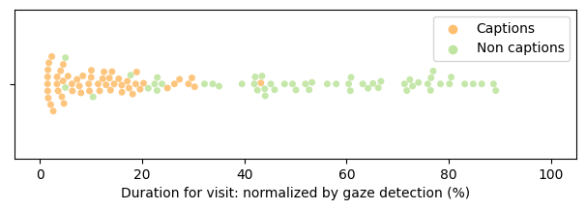

La durée totale des regards portés sur les sous-titres de type transcription des commentaires était de 11 %, contre 10 % pour le sous-titrage intégral. Malgré l’absence de signification statistique, le schéma 4 illustre les valeurs moyennes des observations des participant·e·s sourd·e·s et malentendant·e·s pour chaque format de sous-titres. Indépendamment du sport ou de leur capacité auditive, les participant·e·s semblent consulter davantage les sous-titres type de type transcription des commentaires que les sous-titres de type intégral. Il est possible d’interpréter ces résultats en suggérant que les sous-titres de type intégral semblent perturber le visionnement du match, ce qui conduit les participant·e·s à y consacrer moins de temps et à consulter moins fréquemment cette partie de l’écran, indépendamment du format de sous-titres. Les sous-titres liés à l’action du match n’étaient pas affichés dans le format transcription des commentaires, ce qui a peut-être incité les participant·e·s à penser que ces derniers n’étaient pas importants. Le nombre moyen de regards dirigés vers les sous-titres de type transcription des commentaires était de 124, tandis que le nombre moyen de regards pour le format intégral était de 106 (voir Schéma 5).

##### **Schéma 4 : Moyenne et écart-type (lignes) de la durée des regards portés sur les deux zones d’intérêt pour les deux formats de sous-titrage.**

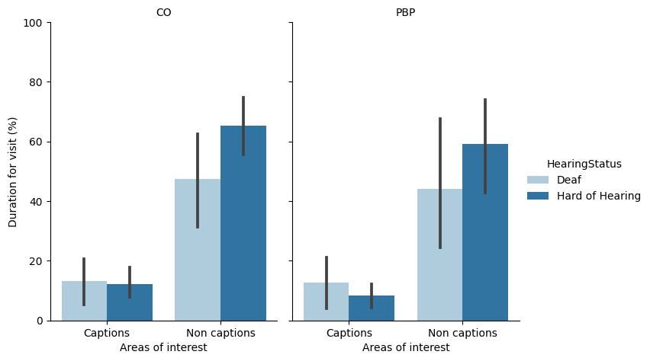

##### **Schéma 5 : Moyenne et écart-type (lignes) de la fréquence des regards portés sur les deux zones d’intérêt pour les deux formats de sous-titrage.**

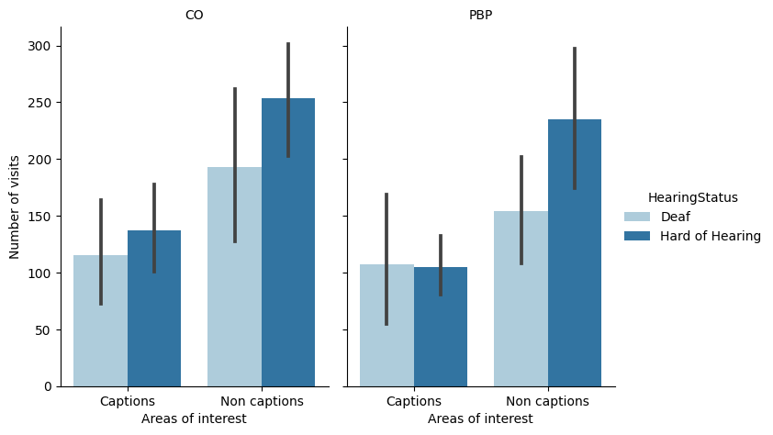

Étant donné que le format intégral représentait les sous-titres standards auxquels les participant·e·s étaient habitué·e·s, l’absence de différence statistique entre les deux conditions soulève la possibilité d’utiliser les sous-titres de l’autre format. Cette constatation suggère que l’effet de nouveauté a probablement eu des répercussions négatives sur l’expérience des téléspectateur·trice·s, car cela divergeait leurs habitudes (« Ça change de ce que je connais »). Il semble que ce potentiel soit davantage mis en évidence par les commentaires positifs des participant·e·s concernant les sous-titres de type transcription des commentaires par rapport aux commentaires négatifs sur les sous-titres de type intégral après avoir visionné les séquences avec les deux formats différents.

*« Personnellement, je préfère les sous-titres du deuxième extrait [format transcription des commentaires] J’ai aimé, car j’ai tout compris au déroulement du match. Je n’ai pas besoin du format intégral. Lorsqu’il y a une action en direct, les commentaires ne font même pas référence à cela, ce qui me distrait facilement. J’ai préféré le format transcription des commentaires, car pendant le match en direct, il n’y avait pas de sous-titres. Ma surdité faisait que je ne pouvais pas savoir s’ils parlaient. J’ai pu suivre ce qui se passait lorsque le match était interrompu (reprises et temps morts). »*

Une autre personne a partagé comment les sous-titres de type transcription des commentaires lui ont permis de suivre le match sans s’inquiéter de rater des moments importants.

*« Je pouvais me concentrer sur le déroulement du match sans m’inquiéter de manquer des éléments importants en essayant de lire les sous-titres en même temps (...) Les sous-titres étaient positionnés à hauteur des yeux, ce qui me permettait de les lire même lorsque l’action commençait. Je pouvais terminer la lecture des sous-titres tout en ayant une vue claire de ce qui se passait dans mon champ [de vision] périphérique. »*

En ce qui concerne les sous-titres de type descriptif des actions en temps réel, les participant·e·s ont mentionné qu’il était difficile de suivre à la fois le match et les sous-titres affichés à l’écran. Voici quelques commentaires des participant·e·s concernant les sous-titres de type intégral :

*« Trop distrayant »/« Stressant, trop d’informations »/*

*« Vraiment épuisant »/« Un effort considérable pour mes yeux »/« Sans arrêt »*

*« Beaucoup d’allers-retours visuels [entre les sous-titres et le match] »/*

*« Me provoque du stress, car je ne veux pas manquer les informations importantes avant qu’elles disparaissent »*

*« C’est comme si je lisais un livre et que dès que je relevais les yeux, je ratais les sous-titres »*

Certains participant·e·s ont également ajouté qu’ils/elles évitaient complètement les sous-titres standards et préféraient se concentrer directement sur le match. Les commentaires des participant·e·s soutiennent l’idée d’interpréter la durée des regards dans la zone sans sous-titres, où les participant·e·s souhaitent se concentrer sur le visionnement des images et du match, avec le moins de distractions possible.

Cependant, les avis concernant les sous-titres de type transcription des commentaires n’étaient pas tous positifs, et les avis concernant les sous-titres de type intégral n’étaient pas tous négatifs. Une personne avait une préférence pour les sous-titres de type intégral, car elle était familière avec ce format, et plus particulièrement parce qu’elle avait la certitude que *« tout y était »*. D’autres commentaires faisaient référence au fait que les sous-titres de type transcription des commentaires ne mentionnaient pas le nom et le numéro des joueur·euse·s, alors que les participant·e·s utilisent le sous-titrage pour se souvenir des noms.

## Préférences du format de sous-titrage, satisfaction de la qualité et expérience de visionnement

D’après les réponses au questionnaire, la majorité des participant·e·s (65 %) ont indiqué n’avoir aucune préférence quant au format de sous-titres. Les autres participant·e·s ont préféré le sous-titrage de type transcription des commentaires (27 %) au sous-titrage de type intégral (8 %). 60 % des participant·e·s sourd·e·s et 73 % des participant·e·s malentendant·e·s n’ont exprimé aucune préférence. Dans le groupe ayant exprimé une préférence, environ 33 % des participant·e·s sourd·e·s et 18 % des participant·e·s malentendant·e·s ont préféré les sous-titres de type transcription des commentaires, tandis que 7 % des participant·e·s sourd·e·s et 9 % des participant·e·s malentendant·e·s ont préféré les sous-titres de type intégral. Le schéma 6 présente la répartition des préférences parmi les participant·e·s sourd·e·s et malentendant·e·s pour les deux sports combinés.

##### **Schéma 6 : Nombre de participant·e·s selon leur préférence de format.**

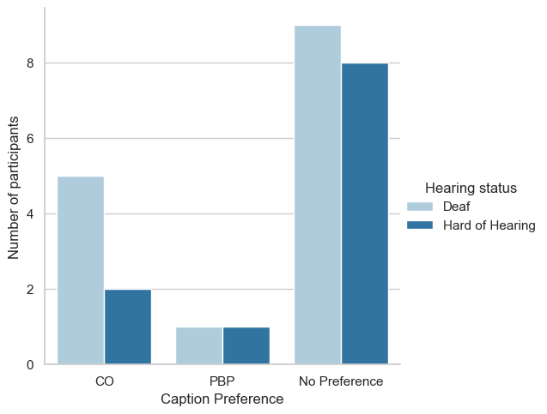

Les évaluations de qualité perçue, d’expérience de visionnement et d’utilité des sous-titres après avoir visionné les séquences étaient meilleures pour le format de type transcription des commentaires que pour le format intégral, bien que ces différences n’aient pas été statistiquement significatives.

##### **Schéma 7 : Moyenne et écart-type de l’évaluation de la satisfaction de la qualité, de l’expérience de visionnement et de l’utilité des sous-titres, où une note de 1 représente un niveau bas (soit une qualité très faible) et une note de 5 représente un niveau élevé (soit une très haute qualité).**

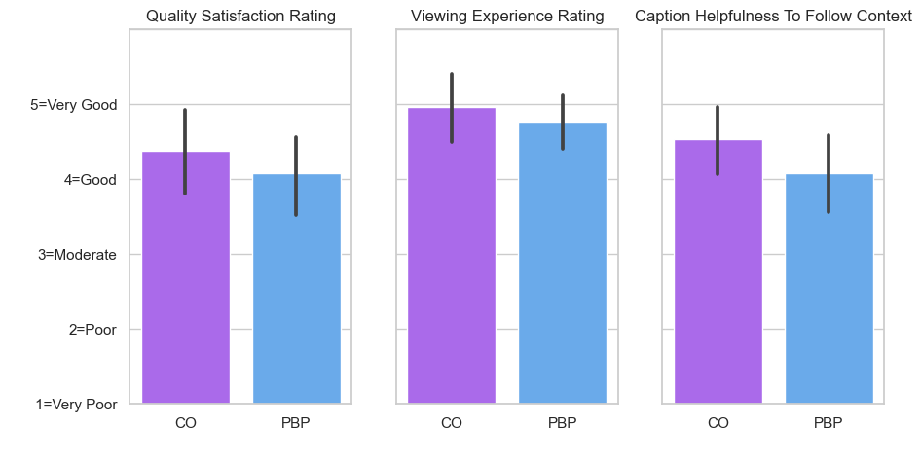

Les participant·e·s ont également été invité·e·s à évaluer la qualité de quatre facteurs (délai de synchronisation, durée d’affichage, identification des intervenant·e·s et emplacement des sous-titres à l’écran), ainsi qu’une évaluation globale de la satisfaction de la qualité. Des corrélations ont été observées entre les notes de chacun des quatre facteurs de qualité des sous-titres en direct et la note de satisfaction globale. Globalement, il existait une corrélation entre les quatre évaluations et la satisfaction générale quant à la qualité des sous-titres, ce qui suggère leur importance dans la perception de leur qualité par les personnes sourdes ou malentendantes.

##### **Schéma 8 : Diagrammes en couleur illustrant la corrélation entre les évaluations des conditions des deux formats de sous-titres, mesurée par le coefficient de Kendall.**

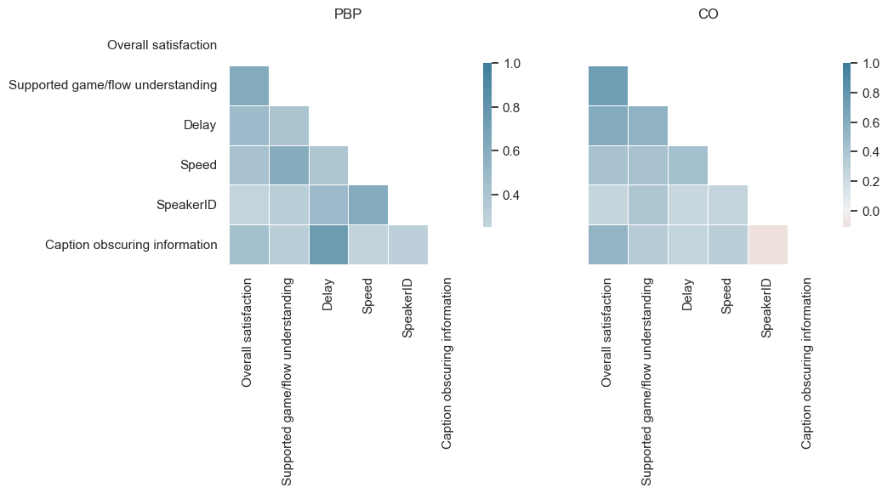

### 

## Compréhension

Après l’étude, nous avons réalisé des entrevues pour évaluer la compréhension des participant·e·s quant au déroulement du match. Deux thèmes ont été abordés : les aspects liés au déroulement du match, c’est-à-dire les actions survenant pendant le match (par exemple, qui a marqué) et les questions relatives aux commentaires des commentateur·rice·s durant les moments non liés au match (par exemple, leur opinion sur la qualité de l’arbitrage). Les entrevues ont été conçues pour recréer une ambiance de conversation décontractée, similaire à celle que l’on pourrait avoir dans un bar sportif ou entre ami·e·s après avoir regardé un match. Les participant·e·s malentendant·e·s ont obtenu des scores de compréhension plus élevés que les participant·e·s sourd·e·s, en particulier lorsqu’il s’agissait des sujets liés À la transcription des commentaires. L’analyse statistique n’a révélé aucune corrélation significative entre les formats de sous-titres et les scores de compréhension. Cependant, il semblait y avoir des scores plus élevés lorsque les participant·e·s discutaient des sujets liés aux commentaires par rapport au déroulement du match.

##### Schéma 9 : Moyenne et écart type des scores de compréhension des questions liées au déroulement du match et aux commentaires.

|  |  |
| --- | --- |
|  |  |

## Limites de l’étude

Malgré les précieuses informations que nous avons pu recueillir sur le comportement des yeux lors de la visualisation de sous-titres dans différents formats, les préférences en matière de sous-titrage et les facteurs de qualité essentiels pour les participant·e·s sourd·e·s et malentendant·e·s, il est important de noter quelques limites.

Une des principales limites de cette étude réside dans la faible taille de l’échantillon de participant·e·s. Parce qu’il est difficile de mobiliser des personnes sourdes et malentendantes intéressées par les diffusions sportives à rythme rapide, notre nombre de participant·e·s a été limité. La taille modeste de l’échantillon limite la possibilité de généraliser nos résultats, car les schémas observés chez ces participant·e·s peuvent ne pas être représentatifs de la population plus large des personnes sourdes ou malentendantes. Il est essentiel pour les futures études, de recruter un échantillon de participant·e·s plus conséquent afin d’accroître la fiabilité des conclusions et la possibilité de les généraliser.

Une limite supplémentaire de l’étude réside dans la forte variabilité des données de suivi oculaire observée d’un·e participant·e à un·e autre. Nous avons observé un large éventail de variabilités dans les schémas de fixation entre les participant·e·s, ce qui indique qu’il peut y avoir des différences individuelles dans le visionnement des sous-titres. La variabilité des données pourrait également avoir été influencée par des différences individuelles dans les capacités cognitives ou d’attention, ce qui aurait pu affecter la manière dont les participant·e·s ont abordé les différents formats de sous-titrage. Cela peut aussi être révélateur des limites de l’équipement de suivi oculaire, qui doit être calibré pour chaque personne. Si la personne bouge ou change la position de sa tête, le calibrage peut être perdu, ce qui réduit le nombre de points de données.

Par ailleurs, une autre limite tient à la manière dont les formats de sous-titrage ont été créés différemment. Contrairement au sous-titrage de type intégral, une pratique normalisée et familière, le sous-titrage de type transcription des commentaires était une nouvelle idée pour les créateur·trice·s de sous-titres, qui ont dû ajuster leur approche du sous-titrage pour pouvoir produire ce format. Les stimuli utilisés dans cette étude reflétaient la pratique du sous-titrage en direct ont été créés par une personne spécialisée et expérimentée dans le domaine. Cependant, il y avait des différences au niveau de l’emplacement des sous-titres et des majuscules. L’emplacement des sous-titres de type intégral variait afin de ne pas masquer les informations à l’écran (par exemple, le tableau des scores) et tous les sous-titres étaient en majuscules. En revanche, les sous-titres de type transcription des commentaires apparaissaient toujours à la même position (en bas au centre) et étaient en casse mixte, à l’exception du premier caractère, ce qui pourrait avoir influencé l’opinion des participant·e·s sur la lisibilité et la qualité des sous-titres, bien que ces relations n’aient pas encore été étudiées.

# Conclusion

Cette étude pionnière au Canada a apporté des éclairages précieux sur l’expérience des utilisateur·trice·s lors du visionnement de sous-titres en direct pour des sports à rythme rapide, tels que le hockey et le basketball. Alors que les professionnel·le· s et les téléspectateur·trice·s sont conscient·e·s de la nécessité de résoudre les problèmes généraux liés au sous-titrage en direct, tels que le délai de synchronisation, la précision, la vitesse des sous-titres, l’identification des internevant·e·s, le positionnement des sous-titres et la lisibilité, un aspect spécifique du sous-titrage en direct pour les sports à rythme rapide concerne les difficultés liées à la production et à la lecture d’un nombre élevé de mots par minute. Dans le cadre de cette étude, nous avons introduit un nouveau format de sous-titrage pour la retransmission sportive en direct, qui se concentre exclusivement sur la transcription des commentaires et utilise un nombre réduit de mots par rapport au format de sous-titrage standard.

Les résultats de la partie de l’étude consacrée au suivi oculaire ont révélé qu’il n’y avait pas de différences statistiquement significatives entre les deux formats de sous-titrage. Cependant, les analyses descriptives ont révélé une distinction en ce qui concerne la durée et la fréquence des regards portés par les participant·e·s. Ces dernier·ère·s ont passé plus de temps à regarder et ont consulté plus fréquemment le sous-titrage de type transcription des commentaires. En outre, les réponses des participant·e·s concernant la satisfaction de la qualité des sous-titres, l’expérience de visionnement et l’aide à la compréhension témoignent d’une préférence pour les sous-titres de type transcription des commentateur·trice·s en direct. Par ailleurs, bien que de nombreux participant·e·s n’aient exprimé aucune préférence quant au format de sous-titrage, les commentaires des participant·e·s ont permis d’approfondir les motivations sous-jacentes à leurs préférences subjectives. Les résultats de cette étude ont été surprenants, car les participant·e·s ont manifesté un enthousiasme considérable envers le sous-titrage de type transcription des commentaires, même si l’étude était initialement centrée sur le sous-titrage intégral, le seul format disponible pour les téléspectateur·trice·s jusqu’à présent.

Les résultats de cette étude ouvrent la voie à la possibilité d’une étude longitudinale pour explorer davantage le sous-titrage de transcription des commentaires. Il serait intéressant de déterminer la viabilité de ce format de sous-titrage et la satisfaction des téléspectateurs une fois l’effet de nouveauté dissipé. De plus, une étude longitudinale pourrait indiquer si les sous-titres basés uniquement sur les commentaires réduisent suffisamment certains compromis entre vitesse, précision et délai dans le sous-titrage en direct des sports à rythme rapide, tout en améliorant l’expérience des téléspectateur·trice·s.